**第1课 中华人民共和国成立**

**一、自学导航**

1.中华人民共和国的成立

⑴筹备：一届政协

①召开：_________年9月，在_________（地点）召开。

②任务：讨论___________________的问题。

③成果：通过了《_______________》（起到___________的作用），选举了_______________，还确定了新中国的_________、_________、_________，决定采用_______纪年，并决定在北京天安门广场建立___________________。

④意义：中国人民政治协商会议的成功召开，初步建立了中国共产党领导的_______________和_______________制度。

⑵成立：

①标志：开国大典（1949年_______月_______日，北京）

②意义：

a.中华人民共和国的成立，开辟了中国历史的_________。中国人民经过一百多年的英勇斗争，终于推翻了_______________、_______________和___________________的统治。中国真正成为_______________的国家，占人类总数四分之一的中国人从此站起来了。

b.新中国的成立，壮大了世界_______________和_______________的力量。

2.西藏和平解放

⑴时间：_________年

⑵方式：___________解放

⑶意义：_______________获得统一，各族人民实现了___________。

**二、练习检测**

1.中国人民政治协商会议开幕式上，毛泽东说：诸位代表先生们，我们有一个共同的感觉，这就是我们的工作将写在人类的历史上。“我们的工作”包括（ ）

A.制定并通过《共同纲领》 B.颁布《土地改革法》

C.提出和平共处五项原则 D.加入亚太经合组织

2.学者任继愈曾经感慨地写道：“经过百年的奋斗，几代人的努力，中国人民终于站起来了。”他感慨的历史事件是（ ）

A.新中国成立 B.土地改革完成 C.第一个五年计划实施 D.三大改造基本完成

3.同学在学习中国共产党90多年的奋斗历程时，自制了历史年代尺，其中③处应该填写的是（ ）

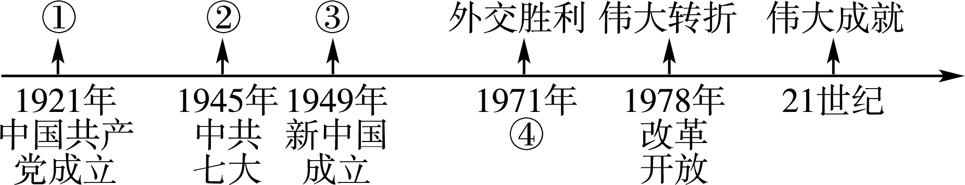

A.开天辟地 B.当家做主 C.胜利曙光 D.重返联合国

4.某学校正在开展历史专题图片展览，下列图片能选入“中国历史新纪元”板块的是（ ）

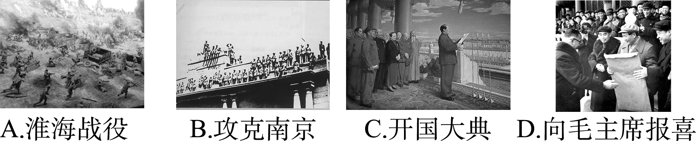

5.“中华人民共和国的成立，开创了中国历史的新纪元”下列各项对此理解有误的是（ ）

A.结束了中国长期战乱的历史 B.中国人民成为国家的主人

C.中国获得了独立自主的国际地位 D.中国完成了统一大业

6.西藏从黑暗走向光芒，从分立走向团结的重要转折点是（ ）

A.中华人民共和国成立 B.西藏和平解放 C.抗战胜利 D.一届政协召开

**三、学考真题**

【2010济南】标志着“中国结束了一百多年来被侵略被奴役的屈辱历史，真正成为独立自主的国家；中国人民从此站起来了，成为国家的主人”的事件是（ ）

A.中华人民共和国的成立 B.土地改革的完成

C.抗美援朝的胜利 D.一五计划的实施

【2017福建】阅读材料，回答问题。

材料 中国《人民日报》社论：前程无限光辉的中华人民共和国已经诞生，四万万七千五百万中国人民开始自己当权管理国家，我们这个古老的东方民族揭开了历史的新巨册。

波兰《人民论坛报》社论：这在资本主义和帝国主义阵线上又打开了一个缺口；中国人民的胜利，乃是本世纪继苏联十月革命和消灭希特勒法西斯主义之后的伟大事件。

——转引自杨兆麟《时间开始了》

根据材料指出报纸社论所评论的历史事件。波兰《人民论坛报》是从什么角度评论这一历史事件的？